**第65回日本寄生虫学会・日本衛生動物学会北日本支部合同大会のご案内**

日本寄生虫学会・日本衛生動物学会会員　各位

皆さま益々ご清祥のこととお慶び申し上げます。さて、第65回日本寄生虫学会・日本衛生動物学会北日本支部合同大会を、下記要項で開催いたしますので、多数のご参加をお願い申し上げます。

記

1．会　期：2019年10月26日（土）9時開始予定

2．会　場：岩手大学　農学部　総合教育研究棟（生命系）1階　7番講義室

3．大会長：板垣　匡　（岩手大学　農学部共同獣医学科　教授）

4．プログラム

一般講演（質疑応答を含めて12分を予定しています）

公開講演

「住肉胞子虫の食中毒危害性」（岩手大学農学部獣医公衆衛生学　山崎朗子先生）

5. 評議委員会、総会

会期内に開催します

6．情報交換会

　「ビアパブ ベアレン 材木町」（岩手の地ビールBAERENをご堪能ください）

〒020-0063　岩手県盛岡市材木町7-31 (材木町商店街内) Tel 019-626-2771

Baerenbier.co.jp

5．発表ファイル

power point Windows版は当日お持ちください

6．会費：当日受付にてお支払いください

参加費：一般2,000円、学生1,000円　情報交換会費：一般4,000円、学生3,000円

7．参加および演題申し込み

末尾の申込書に必要事項を記入し、事務局までメールにてお申し込みください。

その際、件名を「北日本支部会申込（お名前）」としてください。

講演要旨のフォームは添付のWordファイルをご活用ください。

**受付締め切り　2019年9月27日（金）**

事務局・連絡先：

岩手大学農学部共同獣医学科　獣医寄生虫学研究室　板垣　匡

〒020-8550　岩手県盛岡市上田3丁目18-8

TEL 019-621-6219（直通）

E-mail：itagaki@iwate-u.ac.jp

8．アクセス

・花巻空港からJR盛岡駅までのアクセス

岩手県交通　空港アクセスバス「盛岡バスターミナル」行き「盛岡駅」で下車

（所要時間約45分　片道1,400円）

・JR盛岡駅からのアクセス

(1) JR盛岡駅　東口　11番バス停

岩手県交通バス　駅上田線「松園バスターミナル」行き「岩手大学前」で下車

（所要時間約15分　片道220円）

(2) 徒歩　約20分（地図参照）

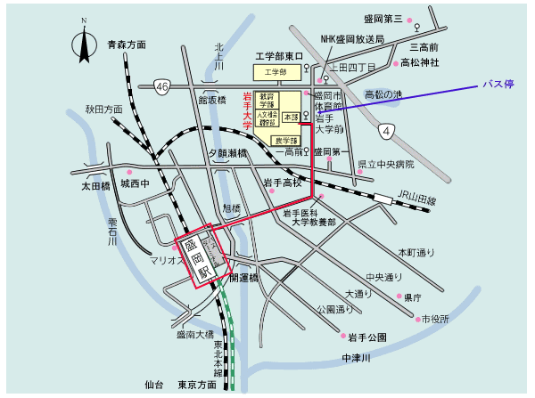

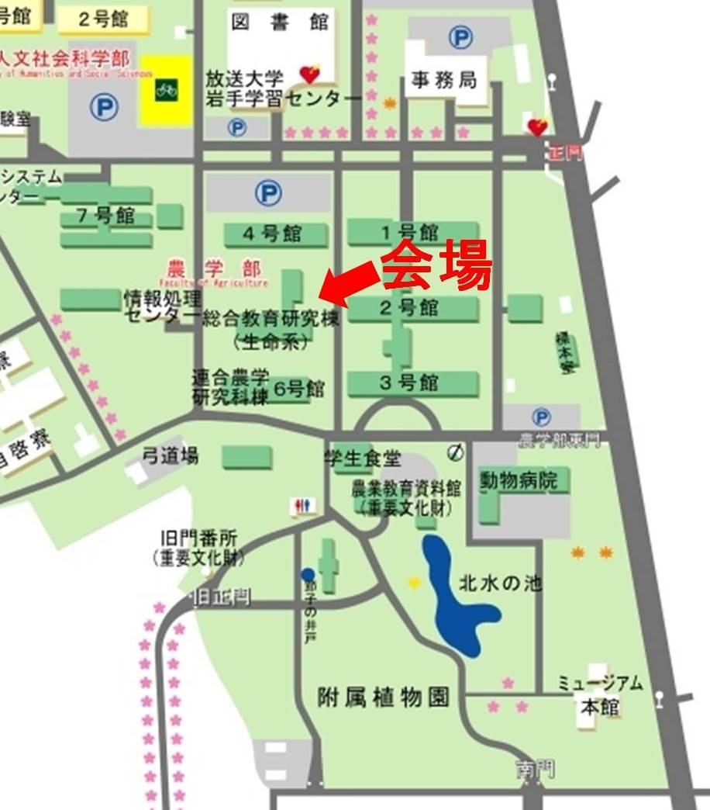

・・・・・参加申込書・・・・・

氏名：

所属：

所属住所：

メールアドレス：

所属先電話：

携帯電話：

懇親会：出席　欠席

演題：（筆頭演者として）　あり　なし

（以下は演題ありとされた方のみ）

題目：

演者（全員；実際の発表者に○）：